**“İ SESİ” ÇALIŞMA SAYFASI**

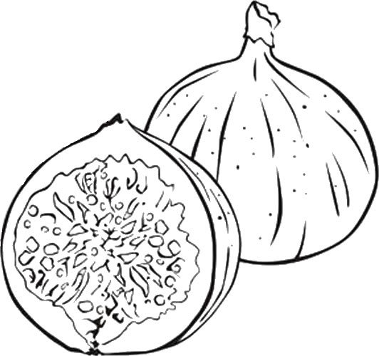 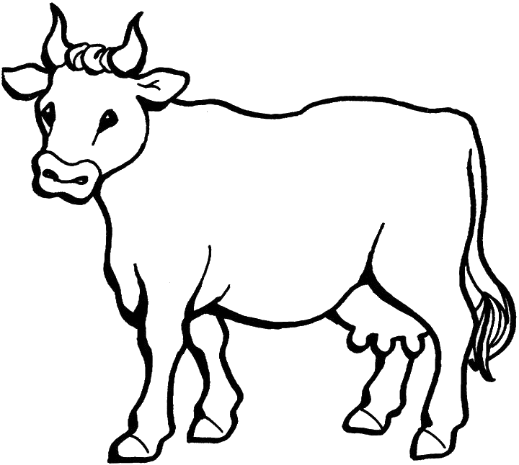 

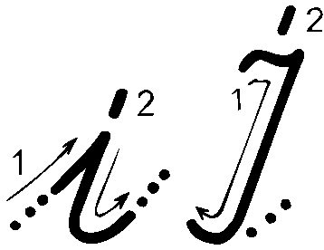İ i

İiiiiiiiiiiiiii

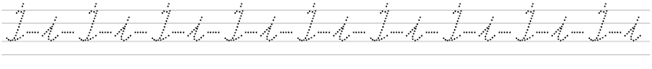



i i i i i i i i i i i i i i i i i i

i i i i i i i i i i i i i i i i i i

i i i i i i i i i i i i i i i i i i

i i i i i i i i i i i i i i i i i i

i i i i i i i i i i i i i i i i i i

i i i i i i i i i i i i i i i i i i

i i i i i i i i i i i i i i i i i i

i i i i i i i i i i i i i i i i i i

i i i i i i i i i i i i i i i i i i

i i i i i i i i i i i i i i i i i i

i i i i i i i i i i i i i i i i i i

i i i i i i i i i i i i i i i i i i

İ İ İ İ İ İ İ İ İ İ İ İ İ İ İ İ

iiiiiiiiiiiiiiiiiiiiiiiiiiiiiiiiiiiii

El el Al al İl il At at Et et İt it Le le La la Li li Ta ta Te te Ti ti

Ali ile eti iti ite teli etli

Elli itti ilet tatil etti itele

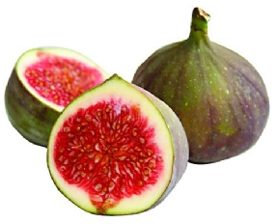



Ali et ile al. Ali et ile al.

Ali eti tat. Ali eti tat.

Ali ile Ela el ele. Ali ile Ela el ele.





Talat al. Talat al.

Ata it. Ata it.





Ali eti at. Ali eti at.

Ata etti. Ata etti.

00111641111

00111641111

Lale eti tat. Lale eti tat.

Ali el et. Ali el et.

El et Ata, el et. El et Ata, el et.

El Ele

li

El ele Ali, el ele.

Ata ile Ali el ele.

il

Ela ile Ali, el ele.

it

Lale ile Ali, el ele.

ATLA

ti

Ali teli al.

it

Tel ile atla.

Atla, Ali atla.

ti

la

ALİ

Ali et ile lale al.

al

Ali alet ile atlet al.

ta

Al Ali al.

et

Et ile lale al.

Eline lale al, Ali.

**Sayın veli… Öğrencilerimize cümleleri 10 kere okutalım. Yandaki yere yazdıralım.Deftere işaretli cümleleri siz söyleyin, öğrenciler bakmadan yazsınlar.**